Освобождает ли от уголовной ответственности
добровольная сдача оружия?

Лица, добровольно сдавшие незаконно хранящееся оружие, боеприпасы и взрывчатые вещества, освобождаются от уголовной и административной ответственности.

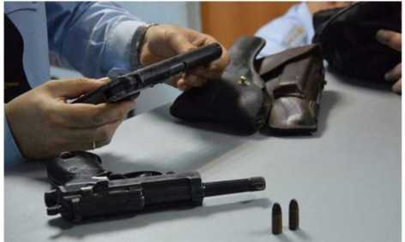

Кроме того, в целях улучшения криминогенной обстановки сотрудники РОВД обращают внимание на необходимость оборудования жилых домов, помещений, в которых хранится оружие, либо мест хранения оружия техническими средствами системы охранной сигнализации.
Вы можете сообщить информацию о незаконно хранящемся оружии, боеприпасах и взрывчатых веществах, а также получить информацию о добровольной сдаче таких предметов, либо обеспечении жилых домов, помещений, техническими средствами систем охранной сигнализации по телефону "102"
Также сообщаем, что за незаконные действия в отношении охотничьего огнестрельного гладкоствольного оружия согласно ст.24.46 КоАП Республики Беларусь предусмотрена ответственность в виде наложения штрафа в размере от десяти до тридцати базовых величин с конфискацией предмета административного правонарушения или без конфискации либо лишение специального права заниматься определённой деятельностью с конфискацией предмета административного правонарушения или без конфискации.
Статьей 295 Уголовного кодекса Республики Беларусь предусмотрена ответственность за незаконные действия с огнестрельным оружием, боеприпасами и взрывчатыми веществами (изготовление, приобретение, сбыт, хранение, перевозка и др.), наказание предусмотрено от исправительных работ до 12 лет лишения свободы.

Отдел охраны правопорядка и профилактики
ОВД Кричевского райисполкома

